

UNIDAD ACADÉMICA

PROFESIONAL TIANGUISTENCO

Cartilla Militar

Profesora:

Rocio Elizabeth Pulido Alba

Integrantes

Arzate Hérnandez Emmanuel

Cortés García Gonzalo

Garduño Villa Anayansi Daniela

Gonzales Aguilar Karen Shanet

## Interfaz

|  |
| --- |
| Ingreso exclusivo a los usuarios |
| Programa intuitivo |
| Usuario y contraseña |
| Tabla administrativo |

|  |
| --- |
| Registro de usuarios |
| Usuario y contraseña |
| Programa intuitivo |
| Ingreso exclusivo a los usuarios |
| Tabla de administrativo |

|  |
| --- |
| Registro de usuarios |
| Usuario y contraseña |
| Programa intuitivo |
| Ingreso exclusivo a los usuarios |
| Tabla de datos |

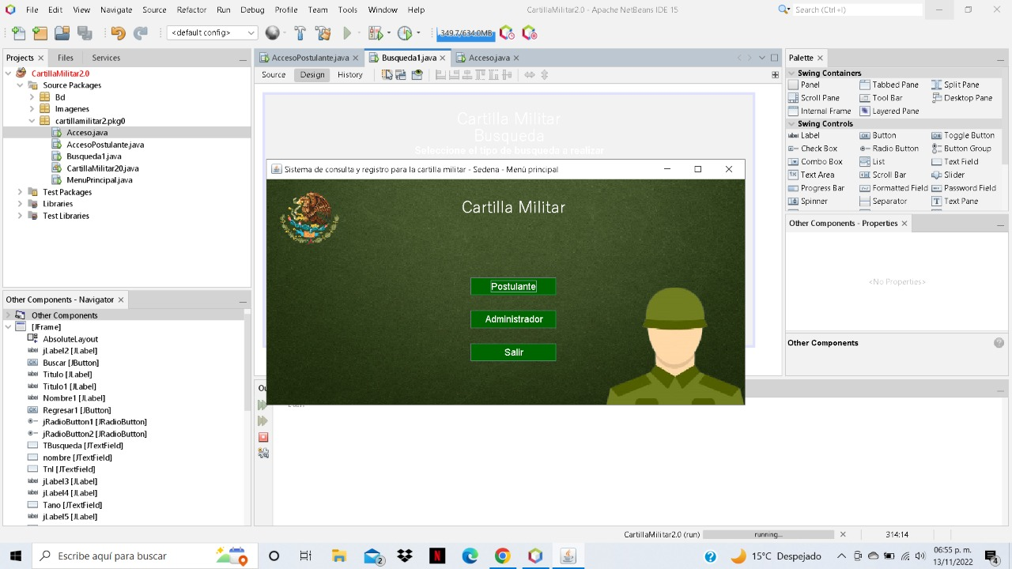

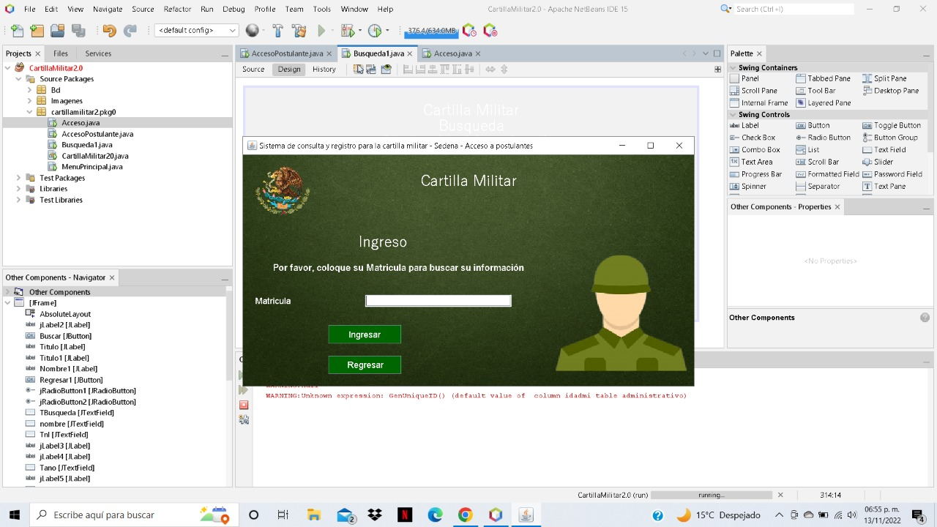

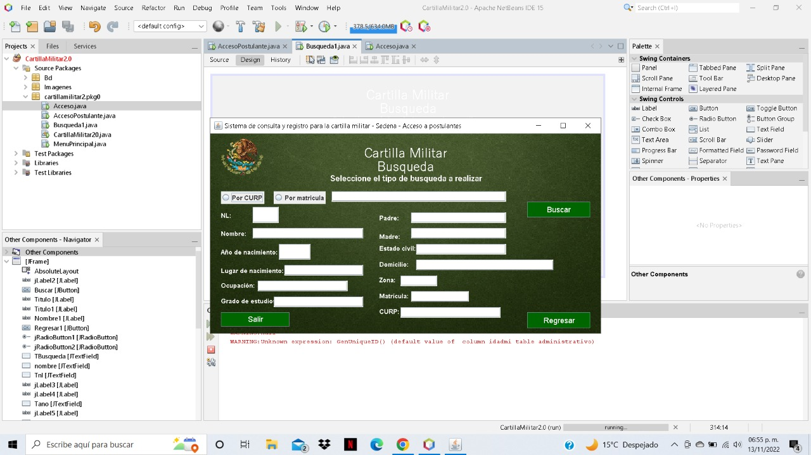

|  |
| --- |
| Registro de usuarios |
| Usuario y contraseña |
| Programa intuitivo |
| Ingreso exclusivo a los usuarios |
| Tabla de datos |

|  |
| --- |
| Registro de usuarios |
| Usuario y contraseña |
| Programa intuitivo |
| Ingreso exclusivo a los usuarios |
| Tabla de administrativo |

|  |
| --- |
| Registro de usuarios |
| Usuario y contraseña |
| Programa intuitivo |
| Ingreso exclusivo a los usuarios |
| Tabla de datos |

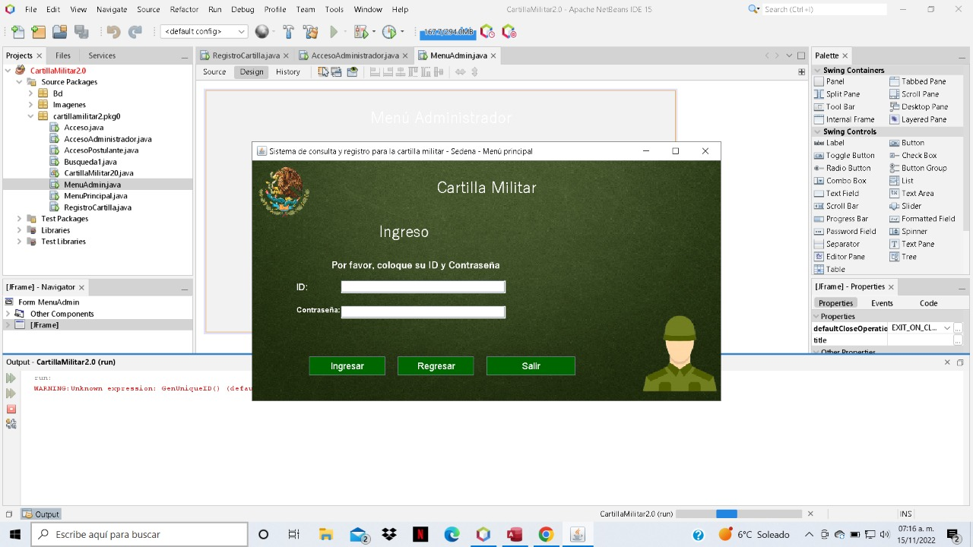

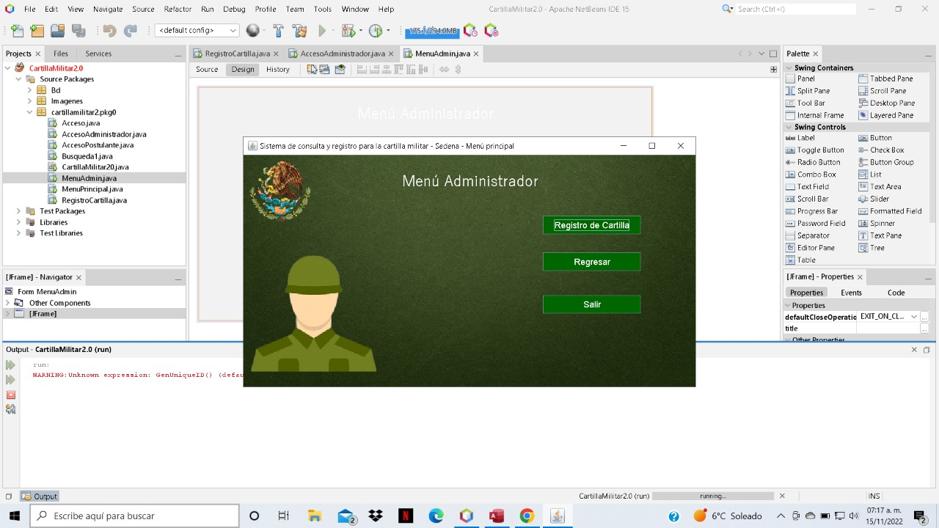

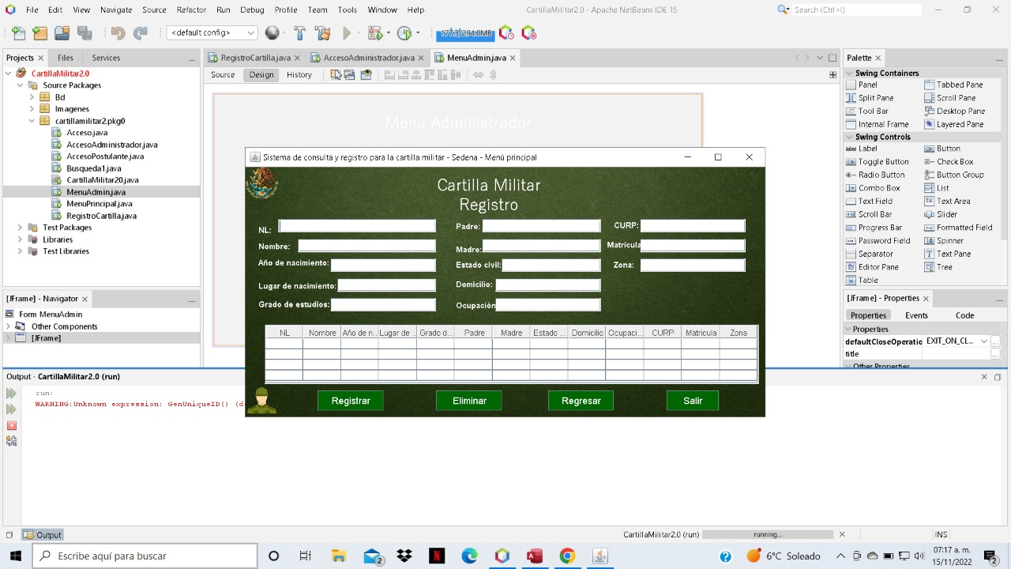

|  |
| --- |
| Registro de usuarios |
| Usuario y contraseña |
| Programa intuitivo |
| Ingreso exclusivo a los usuarios |
| Tabla de datos |

## Diseño de Base de Datos

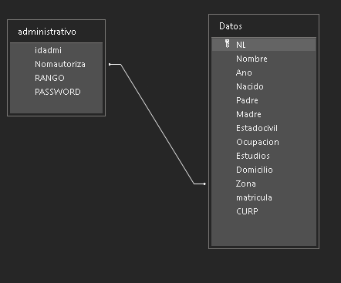

## Diagrama de Clases

## 

## Diagrama de Objetos

**Conclusiones**

**Cortés García Gonzalo**

Con la ayuda de estos diagramas, pudimos darnos cuenta que la clasificación de componentes y características (ya sea las clases, tipos de datos, acciones a realizar, etc) nos facilita el desarrollo del código, además de la visualización del conjunto de tablas que conforman a una base de datos.

**Garduño Villa Anayansi Daniela**

Al elaborar los objetos de clase, podremos encontrar que esta actividad nos ayuda a clasificar mejor las variables, y tener un mayor orden al momento de leer un código y aunque pueda parecer que los diagramas de clase y objeto son distintos, en estructura tienen componentes que nos ayudan a entender cómo se comportan entre sí (sin contar su relación con la base de datos)

**Gonzales Aguilar Karen Shanet**

## Diagrama de clase y objetos son similares ya que ambos tienen como componente las características de cada clase, tipo de dato y la acción a llevar a cabo, la base de datos con el conjunto de tablas que se trabajan es de suma importancia saber cómo se comportan entre sí.

**Arzate Hérnandez Emmanuel**

Al elaborar estos diagramas podemos visualizar que se parecen en sus bases, y al ser casi idénticos podemos generalizar la idea de que son iguales pero no es así uno sirve para saber las clases de cada interfaz y el de objetos posee la virtud de tener en sus tablas los procesos a seguir en forma escalonada, aunque estos diagramas no los pueden leer con facilidad alguien que no los conozca pueden resultar de igual manera intuitivos, tuvimos algunos detalles al poder generarlos pero los superamos sin gran problema.